
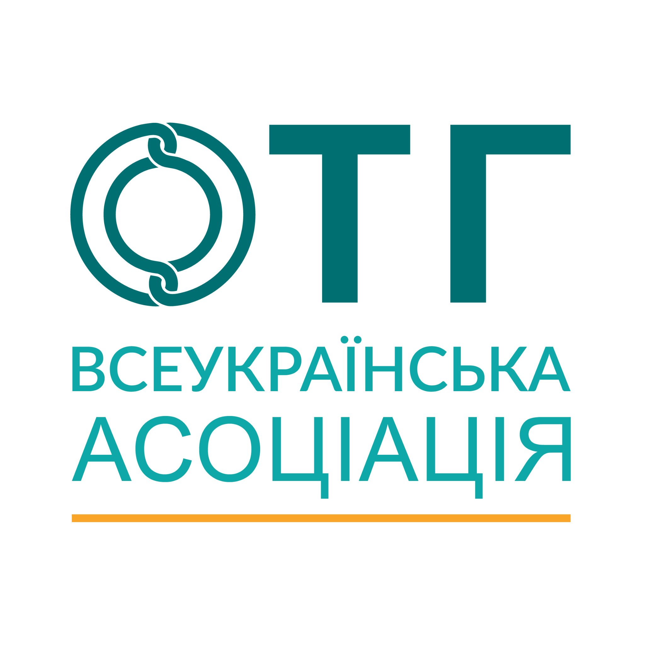

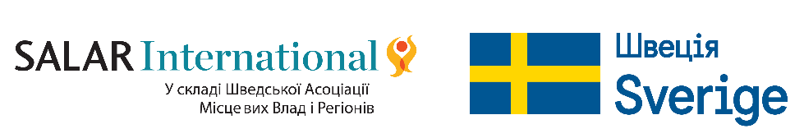

КОНЦЕПЦІЯ ПРОГРАМИ
ІІ Національної конференції «Жіноче лідерство у децентралізації та місцевому самоврядуванні в контексті війни»
2 листопада 2022 року
Посилання на реєстрацію для участі: https://form.jotform.com/222791506218355
Реєстрація триватиме до 01.11.2022 (12:30).
Організатор: Всеукраїнська Асоціація об’єднаних територіальних громада за підтримки проєкту ООН Жінки «Просування гендерної рівності та розширення прав та можливостей жінок в рамках реформи децентралізації в Україні» та шведсько-українського проєкту «Підтримка децентралізації в Україні» SALAR International.
ПАРТНЕРИ:
- Міністерство розвитку громад та територій України
- Урядова уповноважена з гендерної політики України
- Міністерство соціальної політики України
- Посольство Канади в Україні
- Бізнес Мережа Cільських Жінок України

Формат проведення: онлайн

Мета: підвищення жіночої участі та лідерства в процесах забезпечення стійкості та відновлення громад в умовах війни рф проти України через діалог між заінтересованими сторонами

Завдання:
- Розкрити переваги участі жінок у процесах прийняття рішень в децентралізованій Україні
- Представити досвід жінок-лідерок, які працюють над стійкістю громад і та їх відновленням
- Представити кращі гендерно чутливі практики громад
- Проаналізувати можливості розширення участі жінок в економічному розвитку громад
- Презентувати перспективні напрямки залучення жінок у сталий розвиток громад

ПРОГРАМА
2 листопада 2022 р.
9:45 – 10:00 | Реєстрація
10:00 – 10:40 | Вітальне слово
10:40-11:20 | Сесія 1. Від виживання до стратегії відновлення України через розширення участі жінок у місцевому самоврядуванні.
11:20-12:20 | Сесія 2. Жінки у місцевій політиці: контекст воєнного стану в України
12:20 - 13:20 | Сесія 3: Сільські жінки - рушійна сила у відновленні громад
13:20-13:45 | Заключне слово.
13:45-14:00 | Підведення підсумків

